PL – Zapojení rezistorů

- Máme tři rezistory, které jsou spojeny sériově se zdrojem. Nakresli schéma tohoto obvodu. Napiš vzorec, podle kterého se vypočítá výsledný odpor žárovek.

- Máme 3 rezistory, které jsou spojené paralelně se zdrojem. Nakresli schéma tohoto obvodu. Napiš vzorec, podle kterého se vypočítá výsledný odpor žárovek.

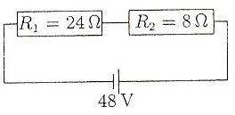
- Vypočítej výsledný odpor dvou rezistorů na obrázku a celkový proud, který protýká obvodem. Jaké je napětí na jednotlivých rezistorech R₁ a R₂?

